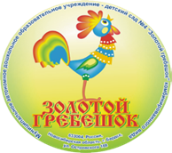
МУНИЦИПАЛЬНОЕ АВТОНОМНОЕ ДОШКОЛЬНОЕ ОБРАЗОВАТЕЛЬНОЕ УЧРЕЖДЕНИЕ – ДЕТСКИЙ САД № 4 « ЗОЛОТОЙ ГРЕБЕШОК» КОМБИНИРОВАННОГО ВИДА

Проект:

«Метеостанция в детском саду»

«Люди, научившиеся… наблюдениям и опытам, приобретают способность сами ставить вопросы и получать на них фактические ответы, оказываясь на более высоком умственном и нравственном уровне в сравнении с теми, кто такой школы не прошел.»
К. Е. Тимирязев

Автор: Тюгаева Оксана Геннадьевна
3группа «Золотая рыбка»

Бердск 2023 г

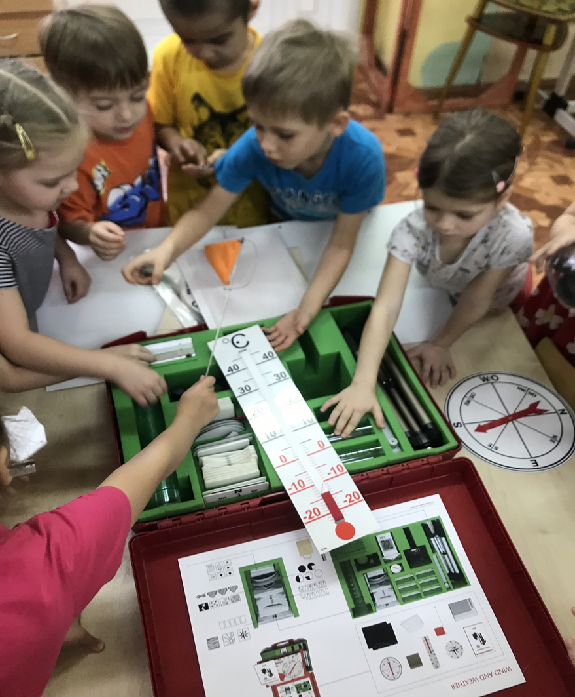

В дошкольном возрасте закладывается фундамент конкретных представлений и знаний о природе и явлениях погоды. В рамках современных требований ФГОС ДО организации обучения детей основам экологии и природопользования педагогам ДОУ необходимы новые формы работы, которые создадут благоприятные условия для решения проблемы экологического воспитания. Одной из таких форм работы становится создание экологического пространства детского сада и проектная деятельность, которая делает более привлекательной и интересной для детей изучение многих тем, в том числе наблюдения за погодой.

Актуальность

Сибирь - наш древний и суровый, красивый и щедрый край. Он встречает детей сотней загадок и тайн, заставляет смотреть, слушать, думать. Узнавая природу своего края, мы влюбляемся в него на всю жизнь. Климат Западной Сибири преимущественно континентальный. Исключение составляют горные районы. Для севера характерны продолжительные суровая зима и прохладное лето, для юга — относительно мягкая зима и жаркое сухое лето. Западная Сибирь — один из крупнейших нефтегазоносных районов мира.
Любознательность, постоянное стремление экспериментировать, самостоятельно искать новые сведения об окружающем мире – естественное состояние ребенка. В связи с модернизацией дошкольного образования и переходом на ФГОС, предполагающим создание в дошкольных учреждениях условий для развития проектной деятельности, необходимости поддерживать и развивать в ребенке интерес к исследованиям, открытиям, возникла идея создания в детском саду площадки для метеостанции.
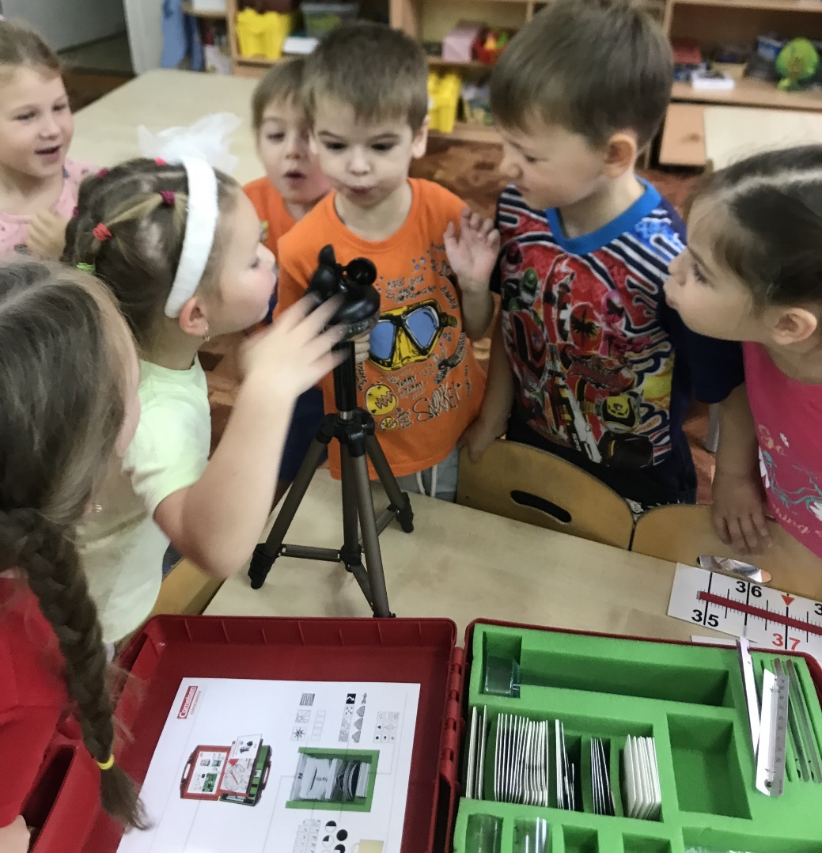

Цель проекта: Создание условий для развития любознательности и исследовательских умений детей дошкольного возраста. Формирование у дошкольников элементарных представлений о погоде и ее значении в жизни человека. Формирование предпосылок естественнонаучной грамотности.

Задачи проекта:
- познакомить с профессией метеоролога;
- формировать представление о значении погоды в жизни человека, растительного и животного мира (народные приметы о погоде);
- познакомить детей с приборами – помощниками:
термометром, флюгером, дождемером, барометром, компасом, ветряным рукавом, солнечными часами;
- обучение детей снятию показаний приборов, сравнению их между собой;
- формировать представления о четырех частях света;
- познакомить детей с назначением метеорологической станции.
- привлечение родителей к изготовлению метеоприборов для наблюдения за погодой.

Предполагаемый результат:
  - развить навыки использования приборов для наблюдения за погодой;
  - иметь простейшие представления о температуре воздуха, о давлении, о направлении и силы ветра, о частях света, о видах облаков.
  - знать приметы, пословицы, поговорки о погоде;
  - развивать навыки выявления причинно-следственных связей,
  - публикация в сборнике результатов проектной деятельности.

Тип проекта

- Познавательно – творческий

- Групповой

- Долгосрочный (октябрь 2022 г - май 2023 г.)

Этапы работы над проектом Вводный этап:
- собрание методического, научно-популярного материала по изучаемой теме;
- изучить основные требования к организации метеостанции в детском саду;
- составить перспективный план работы над проектом.

Практический этап:
- Изготовление приборов-помощников;
- Сбор информации для оформления альбомов;

Основной этап

- Проведение комплекса мероприятий
- Взаимодействие с родителями

Заключительный

- Развлечение «У природы нет плохой погоды»

Содержание проекта.
В старшем дошкольном возрасте ведущим видом мышления является наглядно – образное мышление. В младшем школьном возрасте совершается переход от наглядно– образного к словесно–логическому, понятийному мышлению. Ребенок старшего дошкольного возраста знает о смене времен года, но часто путается в их определении. Это зависит от степени выраженности их то есть от погоды. Чаще всего прогноз погоды мы узнаем из средств массовой информации по телевизору, радио, интернету. С созданием метеостанции у нас появилась возможность уйти от стереотипов в наблюдении на прогулке и погрузить детей в мир исследований и открытий. Для метеостанции выбрали открытый, солнечный участок на котором по периметру разместили традиционные приборы (компас, термометр) и приборы, изготовленные из подручного материала совместно с детьми и родителями (дождемер, гигрометр, ветряной рукав, барометр, флюгер).
Наблюдения за погодой состоят из определения состояния неба, наличия или отсутствия осадков и ветра, степени тепла и холода. В этом нам помогают приборы:
  - Термометр – позволяет детям при помощи воспитателя определять температуру окружающего воздуха и изучать такие понятия как «холодно», «тепло», «жарко» и т.д.

  - гигрометр – позволяет определить влажность воздуха им служит подвешенная сосновая шишка. Если воздух сухой - шишка раскрывается, если влажный – закрывается.
  - ветряной рукав дает относительную оценку силы ветра.
  - флюгер определяет стороны света и направление ветра
  - дождемер – измеряет количество осадков, а в зимний период снегомер позволяет измерить глубину снежного покрова.
  - Барометр - прибор для измерения атмосферного давления, изменение которого предвещает перемену погоды. Принцип работы природного барометра основан на наблюдениях охотников за поведением хвойных пород деревьев перед переменой погоды. Параллельно (не касаясь) доске закреплен отрезок сухой очищенной от коры еловой ветки таким образом, чтобы боковая ветка в пасмурную погоду находилась в положении параллельном земле. Свойство ветки отклоняться при изменении атмосферного давления использовано в этом «приборе»

Самодельные метеорологические приборы были изготовлены родителями детей старшей группы, подготовительной группы. Ввиду того, что в наших краях очень короткое лето принято решение посадить на территории метеоплощадки некоторые из «растений – предсказателей погоды».

«Растения - предсказатели» погоды:

  - Ноготки развернули венчики рано утром - ожидается ясная погода, после полудня - дождь, гроза.
  - Одуванчик сжимает свой шар - быть дождю.
  - Вьюнок закрывает свой венчик перед дождем, а накануне солнечного дня обязательно раскрывает его даже в пасмурную погоду.

Родителям предложили понаблюдать и рассказать детям, что погоду могут предсказывать «животные – барометры» — это кошки, собаки, вороны, воробьи.

Чтобы ежедневные наблюдения погоды проходили живо, разнообразно, чтобы активность детей и интерес к наблюдениям возрастал мы использовали различные формы работы по проекту:

- Образовательная деятельность
- Беседы

- Наблюдения в природе
- Книга народных примет
- Опыты-эксперименты
- Чтение художественной литературы
- Дидактические игры
- Сюжетно-ролевые игры
- Слушанье музыки
- Работа с родителями

Работа с детьми и родителями по ознакомлению с метеостанцией

Месяц | Работа с детьми | Работа с родителями
Октябрь | Дидактическая игра «Что такое погода?»  Цель: знакомство с погодными явлениями  Наблюдение «Взаимосвязь солнечной погоды и таяния снега».  Пословицы и поговорки о погоде. Цель: разучить пословицы и поговорки о  «животных-барометрах» | Изготовление метеоприборов: барометра, ветряного рукава.  Установка флюгера и оборудования метеоплощадки.
Апрель | «Народные приметы»  Цель: знакомство с приметами предсказателями.  Дидактическая игра «Водомер – умный прибор»  Наблюдение - практикум «Дождь льет – поливает, а мы замечаем…». | Создание родителями Банка данных «Народные приметы о погоде»
«Загадки планеты Земля»
Цель: формирование представления о зависимости климата в любой точке планеты от удаленности от Солнца.
Декабрь | «Что такое компас?»  Цель: формирование представлений о частях света, знакомство с компасом  Практикум работы с измерительным прибором. | Создание родителями  Банка данных «Загадки о погоде»
Февраль | «Откуда дует ветер? Чем измерить силу ветра?» Цель: знакомство с  флюгером

Цель: знакомство с анемометром, со способом определения силы ветра
Наблюдение «Чем измерить скорость ветра?”. Практикум работы с флюгером
Ноябрь | «Какие бывают термометры»  Цель: уточнять знания о термометре воздуха  Наблюдение « Температура воздуха: утром – днем - вечером».
Март | «Для чего нужен барометр?»  Цель: знакомство с прибором барометром, работа с ним.  Наблюдение «Народные барометры». Цель: учить детей наблюдать за  воробьями
Январь | «История зарождения метеорологии, как науки»  Цель: знакомство с метеорологией, профессией метеоролога.
Май | «Метеорологические приборы на метеостанции».  Цель: формирование представления о значении погоды в жизни человека, о четырех частях света.

Список литературы

- "В союзе с природой" Л.И. Грехова.
- "Прогулки в природу" В.А. Шишкина М., Н. Дедуневич.
- "Экологическое воспитание дошкольников" А. Лопаткина., М. Скребцова. 4 "Ознакомление с природой через движение" М.А. Рунова ., А.В. Бутилова.
- "Юный эколог" С.Н. Николаева.
- "Как знакомить дошкольников с природой" П.Т. Саморукова.
- "Развитие речи" P.M. Хамидулина.
- " Развитие речи" В.Н. Волчкова., Н.В. Степанова.
- "Экологические занятия с детьми 6-7 лет" Т.М. Бондаренко.
- "Беседы о воде в природе", "Беседы о природных явлениях и объектах" Т.А. Шорыгина
- " Стихи о временах года" О.Е. Громова., Г.Н. Соломатина
- Использование ИКТ : "Живая, неживая природа", "Природа и здоровье человека", "Круговорот воды в природе", "Что такое погода", "Природные
явления", "Как измеряют температуру", "Образование облаков и осадков", "История водяной капельки", "Природа в картинах русских художников в разные времена года".
- Для реализации проекта использовала материал изинтернет сайтов: http://deti.ledibashkirii.ru http://maam.ru http://nsportal.ru

